Nama : Tommy Artha

NI(M : 04161074

**Sistem Pemanasan Air**

1. Diagram Blok

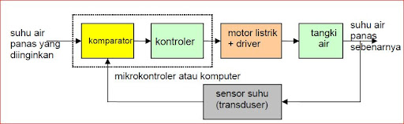

**Gambar 1. Diagram Blok (Close Loop) Sistem**

Pemanasan Air dikendalikan oleh sensor suhu yang dimana daham hal ini berperan sebagai komponen umpan balik. Sensor suhu akan memberi sinyal masukan ke mikrokontroler sebagai pengendali pemrosesan yang kemudian dilanjutkan pemberian sinyal dari mikrokontroler ke motor listrik dan driver untuk melakukan fungsi pemanasan yang kemudian disalurkan ke tangki air untuk dilakukannya proses pemanasan air pada tangki, setelah mendapatkan output suhu kemudia sensor akan membaca suhu pada keluaran jika telah sesuai dinginkan maka sensor akan memberi sinyal kembali ke mikrokontroler untuk mematikan fungsi pemanasan, dan ketika suhu air kurang dari suhu yang di inginkan makan sensor akan kembali memberi sinyal ke mikrokontroler untuk menyalakan fungsi pemanasan kembali, hal ini dilakukan agar menjaga suhu air yang di inginkan.

1. Flowchart

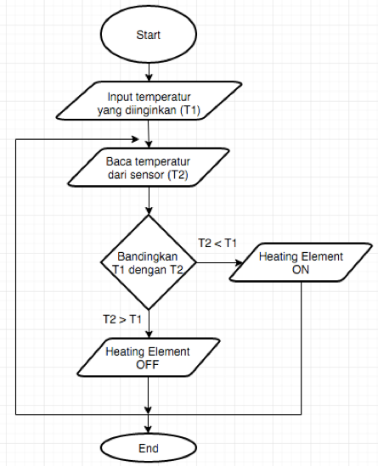

Gambar 2. Flowchart

Flowchat pada gambar 2. menunjukkan alur kerja dari sistem pemanasan air. Menggunakan mekanisme pembacaan suhu T1 sebagai suhu yang di inginkan dan T2 sebagai suhu output hasil pembacaan sensor yang kemudian akan digunakan sebagai acuan dalam menghidup matikan fungsi pemanasan air.

1. Pseudocode
   1. mulai
   2. deklarasi Suhu yang diinginkan
   3. while True
   4. pembacaan hasil sensor
   5. masukan hasil sensor
   6. if nilai T2<T1 #(Pembandingan Suhu)
   7. Heating Element ON
   8. True
   9. else
   10. Heating Element OFF
   11. True
   12. selesai